附件1

第21届中国—东盟博览会
展品奖项评选参选须知

一、第21届中国—东盟博览会（以下简称东博会）拟评选金奖、银奖、优秀设计奖、最高人气奖等4类奖项。
二、参选产品需为东博会线下展示的中国、东盟国家企业或组织的展品，每个参展商限报1件。
三、参选企业须根据《第21届中国—东盟博览会奖项评审材料提交清单》（附件2）提供符合要求的相关材料，其中《第21届中国—东盟博览会展品奖项评选申请表》（附件3）（该申请表可从云上东博会www.caexpo.org.cn下载）需提交盖企业公章或法人签字电子扫描版，申请表原件在展位审验或生产现场评审时当面提供。
四、提供的材料需为中文或英文版本，或提供相应的中英文翻译，提供的中英文翻译经核查与原文件不一致的，取消参选资格。
五、参选企业无须提前寄送样品，在提交材料阶段需提供符合要求的照片、视频信息，并及时告知拟参展的展厅、展位编号等信息。相关照片及视频要求如下：
参选提供的产品照片，需包括产品的立体图及六面视图，参见下述照片示例：
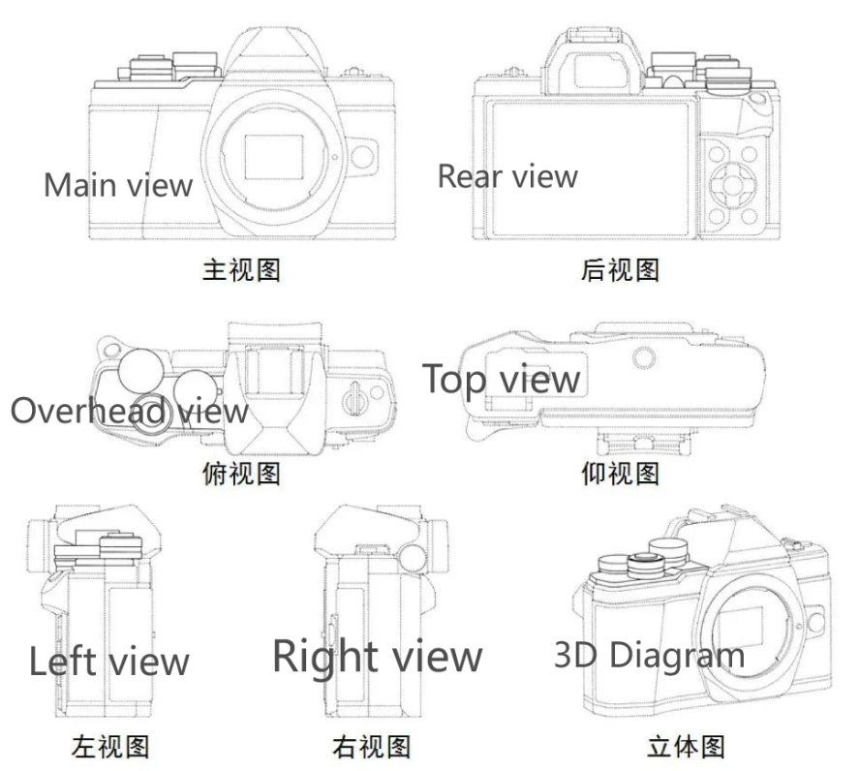
建议提供能清楚展现产品生产制造过程的视频，时长最好不超过60秒；建议提供环绕产品360度的短视频，时长不超过30秒。
六、对于参选企业及产品，我们将组织展位现场审验，必要时，开展生产现场（特殊情况下远程）审核。
七、参选企业对自身提供材料的合法性负责，提交材料及参选过程中应遵守相关国家法律规定。
八、参选企业对自身提供材料的真实性负责，若经核存在虚假或有意误导的情况，我们有权取消参选资格。
九、材料提交方式：
网上提交：https://www.caexpo.org.cn
电子邮件提交：353609574@qq.com

材料提交截止时间为2024年8月20日。

十、获奖权益：

（一）线上展示：在云上东博会进行全年展示，优先搜索排名，精准引流推广。

（二）线下展示：对获奖企业在第22届东博会参展给予一定展位费优惠，在展位位置安排时，同等条件下优先安排获奖参展企业，并在展馆显著位置设置获奖展品展示专区进行集中推广，展会期间在馆内LED屏幕循环播放获奖产品信息：

1.金奖：宣传时长约120秒/天，共计600秒；

2.银奖：宣传时长约60秒/天，共计300秒；

3.优秀设计奖：宣传时长约30秒/天，共计150秒；

4.最高人气奖：宣传时长约30秒/天，共计150秒。

全覆盖式提升企业及产品知名度。

（三）常年推广：给予获奖展品在中国—东盟经贸中心或中国—东盟特色商品汇聚中心全年展示；

（四）媒体宣传：通过东博会官网、官微等渠道大力宣传各奖项获奖展品及企业；

（五）会刊宣传：获奖展品可免费获得在第22届东博会会刊宣传；

（六）新品推广：获奖企业优先安排参与第21届东博会期间的首发首秀新品发布或其他宣传推广项目。

